智能管家
产品需求说明书

文档版本号： | V1.0 | 文档编号：
文档密级： |  | 归属部门/项目： | 产品/机顶盒
产品名： | 智能管家 | 子系统名：
编写人： | 刘宁 | 编写日期： | 2018-8-28

珠江智联 版权所有
内部资料 注意保密
修订记录：
版本号 | 修订人 | 修订日期 | 修订描述
V1.0 | 刘宁 | 2018.08.28 | 创建
V1.1 | 刘宁 | 2018.08.30 | 讨论后修改：1.参照原有内容修改需求；2.天气等业务需求方向策略。
V1.2 | 刘宁 | 2018.08.31 | 评审会后部分修改意见。

目 录
一、 简介 5
1.1目的 5
1.2范围 5
1.3 特别说明 5
二、 用户角色描述 5
三、 产品概述 6
3.1目标 6
3.2 产品定位 6
3.3功能摘要 6
3.4基本流程和逻辑 8
四、 产品特性 9
1远场声控 9
1.1优先级 9
1.2特性描述 9
1.3功能性需求 10
1.3.1接收声控 10
1.3.2语义处理 10
2控制电视 11
2.1优先级 12
2.2特性描述 12
2.3功能性需求 12
2.3.1直播 12
2.3.2点播 13
2.3.3电视音量调节 13
2.3.4关闭电视 14
3控制智能家居 14
3.1优先级 14
3.2特性描述 14
3.3功能性需求 15
3.3.1场景需求 15
3.3.2 单品需求 15
3.3.3关闭功能 16
4音乐功能 16
4.1优先级 16
4.2特性描述 17
4.3功能性需求 17
4.3.1音乐需求 17
5天气功能 18
5.1优先级 18
5.2特性描述 18
5.3功能性需求 18
5.3.1天气播报 18
6聊天功能（第三阶段，暂预留） 18
6.1优先级 19
6.2特性描述 19
6.3功能性需求 19
6.3.1聊天功能 19
五、 其它产品需求（略） 19
5.1性能需求 19
5.2 兼容性需求 19
六、 风险分析(略) 20

简介

1.1目的
此说明书是定义智能管家的产品需求、设计需求及研发需求的文档。文档包含了智能管家的全部功能点的描述，主要用户流程及概要的交互原型。供公司相关项目人员参考，并遵照文档定义的内容进行产品的研发和交互设计。

1.2范围
此产品需求说明书仅定义智能管家的设计及研发需求。

1.3 特别说明
为抓紧整体项目进度，此说明书分阶段完成，主要有：
- 主要功能需求说明，有电视控制功能、智能家居控制功能、音乐功能、天气查询功能等四项内容，在第一阶段完成。
- 与电视、APP的交互内容，在第二阶段完成。
- 聊天交互功能，在第三阶段完成。
各阶段时间计划在项目计划中另行制定。

用户角色描述
用户角色 | 用户描述
电视用户 | 使用智能管家收看电视的用户
使用用户 | 通过语音和智能管家交互，实现电视控制、智能家居控制、音乐功能、天气查询和聊天等功能。
智能管家APP  管理用户 | 单个具体的智能管家整体应用的管理用户，可对使用用户进行授权使用APP功能
智能管家APP  使用用户 | 在得到授权后通过APP可使用智能管家整体应用服务的用户

产品概述
本产品为广电服务系统中的智能硬件及其软件内容，融合传统电视机顶盒、智能家居网关和智能音箱等三项功能。

3.1目标
为传统广电用户提供现有电视直播、点播等服务，并在此基础上增加智能家居、智能音箱的服务。

3.2 产品定位
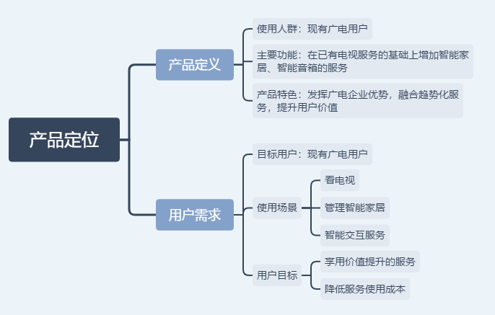

3.3功能摘要
编号 | 特性 | 功能点 | 描述 | 优先级
硬件概要
1 | 外观结构 | 外观ID | 整机造型上采用圆/立柱型外观，设计上解决散热性能，天线匹配，底座防震，整机装配性等基本特性 | 高
2 | 外观结构 | 麦克风阵列 | 麦克风布局，孔径设计，拾音孔深度，壳体密封性，尽可能远离扬声器和无源辐射器/导向孔 | 高
3 | 外观结构 | 声学组件 | 音箱腔体大小，喇叭位置，出风口位置，声学组件防共振设计 | 高
4 | 外观结构 | 其他 | 顶部改为弧形面，下端设计镂空、蚀刻、浮雕等等形式作出广州标志建筑的剪影，考虑到底部散热和广州空气潮湿度问题，底部增加的支撑脚设计 | 高
5 | 核心配置 | CPU、FLASH/SDRAM、电源、WiFi模块、麦克风、ZigBee模块、蓝牙、音箱模块 | （因内容众多，另附硬件需求表） | 高
6 | 接口按键 | 指示及按键（指示灯、按键、电源开关、红外遥控）；外部接口（网口、HDMI接口、电源接口、USB） | （同上） | 高
软件概要（此需求说明书的主要说明内容）
7 | 远场声控 | 1、语音唤醒 | 1、唤醒词：小A小A  2、界面反馈  3、语音反馈  4、支持机顶盒休眠状态唤醒 | 高
8 | 远场声控 | 2、声控识别 | 1、拾音距离≥5米  2、适应状态的界面和文字提醒 | 高
9 | 控制电视 | 1、系统控制 | 1、开机（唤醒）  2、关机（休眠）  3、音量调节  4、静音切换  5、一级菜单切换 | 高
10 | 控制电视 | 2、影视内容播放控制 | 1、播放/暂停切换  2、快进/快退  3、上/下集切换  4、播放指定影视内容  5、频道切换 | 高
11 | 控制电视 | 3、与电视的交互 | 对用户信息的响应（第二阶段） | 高
12 | 控制智能家居 | 1、语音语义识别 | 1、识别用户定义的设备名称  2、识别用户定义的场景名称  3、识别用户发出的控制指令 | 高
13 | 控制智能家居 | 2、设备类型 | 开关，窗帘，红外转发器…… | 高
14 | 控制智能家居 | 3、场景类型 | 回家模式，离家模式 | 高
15 | 控制智能家居 | 4、执行结果反馈 | 1、成功的语音和界面反馈  2、失败（网络失联等）的语音和界面反馈 | 高
16 | 语音交互功能 | 1、音乐 | 网络搜索及播放音乐 | 高
17 | 语音交互功能 | 2、天气 | 1.如能定位，播报当地当天天气  2.如不能定位，播报广州地区当天天气 | 高
18 | 语音交互功能 | 3、聊天 | 对标Siri做常用几个交互（第三阶段） | 高
19 | 与APP的交互 | 用户分层级；服务交互 | （第二阶段） | 高

3.4基本流程和逻辑
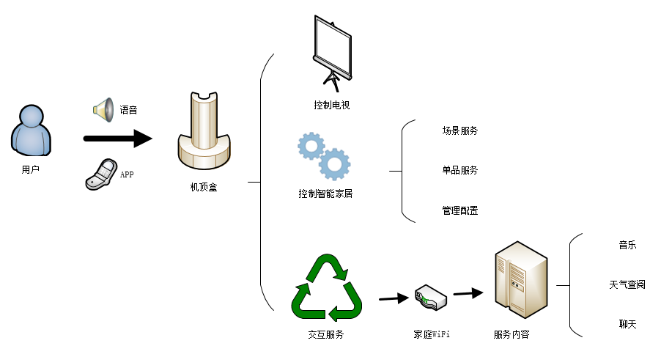

产品特性

1远场声控

1.1优先级
高

1.2特性描述
用户场景 | 用户使用语音与智能管家交互以实现服务诉求。
功能描述 | 能准确接受用户语音信息，转换为可识别文字，根据其语义进行分析。  - 唤醒  - 交互

1.3功能性需求

1.3.1接收声控
用户场景 | 用户使用语音表达诉求
功能描述 | - 唤醒词定制：小A小A  - 拾音距离≥5米  - 语音反馈
输入/前置条件 | 用户发起语音唤醒词及相关诉求（指令）
需求描述 | 支持以下两个场景：  1.休眠状态，被唤醒，准备转换语义。  2.活跃状态（如在播放音乐、聊天过程中、播报天气等环节），暂停，处理诉求。  3.15秒内的语音自行识别为同一主题相关内容，无需唤醒词带引。
输出/后置条件 | 转入语义处理
流程描述 | （暂无）

1.3.2语义处理
用户场景 | 对转换来的文本语义处理，并根据语义做后续的处理安排
功能描述 | 语义转换，准备提供服务
输入/前置条件 | 获取语义转换信息
需求描述 | 对转换来的文本语义处理，并根据语义做后续的处理安排。  用户使用语音“停止/关机/关闭”等终止类诉求的指令，智能管家反馈语音“好的”并进入待机状态
输出/后置条件 | 语音反馈，如通过APP交互，也需要在APP上展示处理结果
流程描述 | 启动流程  处理流程  “无法处理”的办法，是随机采用以下句式进行回复：  - 是不是刚才我走神了，主人能再说一次吗？  - 看来我被难倒了，没有明白主人的意思。  - 找不到主人要的内容，可以说的再清楚些吗？  （技术需求）记录“无法处理”的内容，用于后续改进依据。  关闭流程（有关闭/暂停/停止/闭嘴等终止类的词语）

2控制电视

2.1优先级
高

2.2特性描述
用户场景 | 用户看电视诉求
功能描述 | 来源有两个：（本次侧重第一个情况）  - 语音识别看电视诉求  - APP诉求

2.3功能性需求

2.3.1直播
用户场景 | 用户发起直播诉求
功能描述 | 用户使用直播功能，围绕直播的需求：  - 找寻频道。  - 更换频道。
输入/前置条件 | 通过语音或APP得到相应诉求
需求描述 | 支持以下几种方式，  a）换台：换下一个频道，如果是最后一个频道就换到第一个。  b）返回上个台：回到前面的一个频道，如果没有，则语音提示没有上一个台。  c）换到xx台、播放xx台：搜索xx，找到即行播放，语音反馈；找不到语音提示“找不到xx台”。
输出/后置条件 | 语音反馈响应结果
流程描述 | （暂无）

2.3.2点播
用户场景 | 用户发起点播诉求
功能描述 | 用户使用点播功能，围绕直播的需求：  - 找寻点播内容。  - 进入点播后剧集选择。
输入/前置条件 | 通过语音或APP得到相应诉求
需求描述 | 找寻点播内容示例：“我要看电影，播放电影红海”  进入点播后剧集选择示例：播放/暂停、快进\快退等操作；上一集\下一集等操作
输出/后置条件 | 语音反馈响应结果
流程描述 | （暂无）

2.3.3电视音量调节
用户场景 | 调节电视音量
功能描述 | 调节电视音量
输入/前置条件 | 通过语音或APP得到相应诉求
需求描述 | 音量调节支持方式：  1.调整到具体数值，比如“把音量调到50”；  2.固定调整步幅，比如“调高音量”或“调低音量”时，每次上升或下降10；  3.最调整最大（100）、最小（10）。
输出/后置条件 | 语音反馈响应结果
流程描述 | （暂无）

2.3.4关闭电视
用户场景 | 用户发起关闭电视的诉求
功能描述 | 关闭电视
输入/前置条件 | 通过语音或APP得到相应诉求
需求描述 | 关闭电视
输出/后置条件 | 无
流程描述 | （暂无）

3控制智能家居

3.1优先级
高

3.2特性描述
用户场景 | 用户控制智能家居的诉求
功能描述 | 支持：  - 场景需求自行配置和使用。  - 单品需求：单品名称定义等管理配置；单品操作，如打开电视、打开客厅灯等。

3.3功能性需求

3.3.1场景需求
用户场景 | 用户场景方面诉求
功能描述 | 对用户关于场景方面的诉求予以处理。
输入/前置条件 | 通过语音或APP得到相应诉求。
需求描述 | - 支持用户做配置（使用APP）。  - 用户可以使用自行配置的场景模式。
输出/后置条件 | 语音反馈响应结果
流程描述

3.3.2 单品需求
用户场景 | 用户单品诉求
功能描述 | 用户针对具体单品的诉求。
输入/前置条件 | 通过语音或APP得到相应诉求。
需求描述 | 根据诉求处理具体单品，有以下内容：  1）支持开关：开空调、开灯；关空调、关灯  2）支持空调调节温度：调高/降低温度，对应升高/降低1度；“设定xx度/调xx度/调到xx度”，数字在16-30之间，对应调节至具体温度，否则提示“温度调节数字异常”并不做调整。  3）支持开灯具体需求，比如开客厅灯、厨房灯、1号灯、2号灯，前提是用户对其灯进行命名或编号，否则提示用户先进行编号才能控制。"
输出/后置条件 | 语音反馈响应结果
流程描述 | （暂无）

3.3.3关闭功能
用户场景 | 用户关闭诉求
功能描述 | 用户关闭诉求
输入/前置条件 | 通过语音或APP得到相应诉求。
需求描述 | 用户关闭单品；用户关闭场景
输出/后置条件 | 语音反馈响应结果
流程描述 | （暂无）

4音乐功能

4.1优先级
高

4.2特性描述
用户场景 | 用户对音乐的诉求
功能描述 | 用户对歌星名称、歌曲名称、歌曲风格等发起诉求，予以相应。

4.3功能性需求

4.3.1音乐需求
用户场景 | 用户的音乐诉求
功能描述 | 用户提出要听某首歌或某类歌曲。
输入/前置条件 | 通过语音得到相应诉求。
需求描述 | 支持需求方向：  1.某具体歌星、歌名（兼容语义相近），示例：双截棍。  2.某类或某个合集，示例：放些轻松钢琴曲、周杰伦的歌、钢琴曲等。  支持操作：  - 播放/暂停  - 上一首/下一首
输出/后置条件 | 语音反馈响应结果
流程描述

5天气功能

5.1优先级
高

5.2特性描述
用户场景 | 用户了解天气的诉求
功能描述 | 根据用户诉求，播报天气内容模板

5.3功能性需求

5.3.1天气播报
用户场景 | 用户了解天气的诉求
功能描述 | 根据用户诉求，播报天气内容模板
输入/前置条件 | 通过语音得到相应诉求。
需求描述 | 接收并反馈时间、地点的天气信息，主要有气温、晴雨两项信息。
输出/后置条件 | （无）
流程描述 | （暂无）

6聊天功能（第三阶段，暂预留）

6.1优先级
高

6.2特性描述
用户场景 | 用户聊天诉求
功能描述 | 对用户的诉求进行理解，匹配适当语言进行反馈。

6.3功能性需求

6.3.1聊天功能
用户场景 | 用户聊天诉求
功能描述 | 对用户的诉求进行理解，匹配适当语言进行反馈。
输入/前置条件 | 通过语音得到相应诉求。
需求描述 | （暂空）
输出/后置条件 | （无）
流程描述 | （暂无）

其它产品需求（略）

5.1性能需求

5.2 兼容性需求

风险分析(略)

风险 | 可能性 | 严重性 | 应对策略 | 可应对性

